Table des matières
• Livrer une commande 1
• Livraison directe 3
• Création d’une étiquette 3
• Impression via les livraisons 5
• Impression étiquettes 5
• Contrôle Factures Fournisseurs 7

MODULE LIVRAISON

Livrer une commande

Deux possibilités s’offrent ici :
Passer par la « Réception des commandes »

Cliquez sur l’icône

Dans l’encart « N° Cmde », faites un clic droit pour ouvrir la recherche. Bornez vos dates, cliquez sur « Go » puis double cliquez sur la commande à livrer.
Elle s’affiche ainsi :
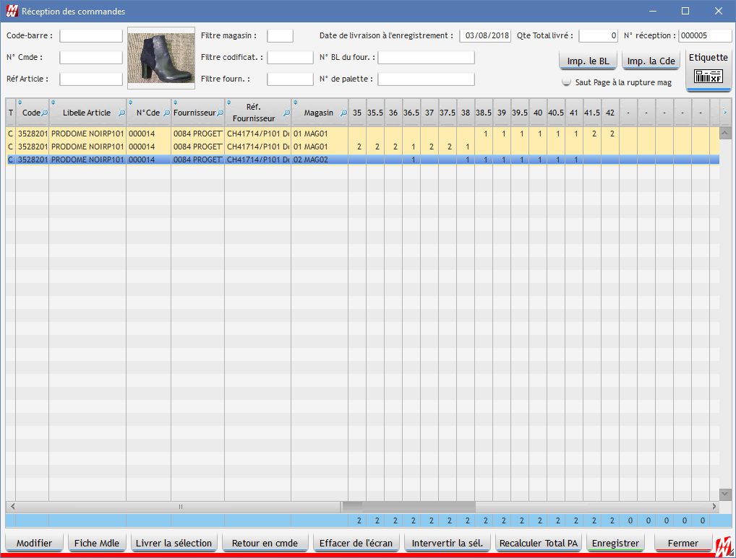

Les lignes beiges correspondent à vos lignes de reste à livrer.
Faites un simple clic sur la ligne pour vous positionner dessus, la ligne va alors se surligner en bleu.
Cliquez sur « Livrer la sélection », la ligne va alors passer en bleu et commencer par un L. Cela indique que votre ligne de commande a été livrée.

Pour une livraison partielle des quantités sur un article, double cliquez à l’intérieur de la ligne pour modifier directement les quantités comme vous le souhaitez.
Le tout est de bien vérifier qu’au final, les lignes en bleu correspondent à ce qui a été livré physiquement.

Astuce : Pour sélectionner plusieurs lignes de commande, cliquez sur la première puis maintenez enfoncé le CTRL sur votre clavier et cliquez sur les autres lignes pour les ajouter à votre sélection.

Une fois toutes les livraisons effectuées, cliquez sur « Enregistrer » en bas de page.

Impression : Si vous souhaitez imprimer votre Bon de Livraison, cliquez sur « Imprimez le BL ».

Passer par le Plan d’Achat

Entrez sur le Plan d’Achat.
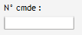
Tapez le numéro de la commande dans l’encart si vous le connaissez.

Sinon, cliquez sur « Liste des commandes » et sélectionnez la commande.

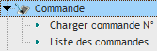

Votre commande s’affiche. Nous vous conseillons de passer en mode d’affichage « Synthèse Plan d’Achat » pour une meilleure lisibilité.
N’oubliez pas de cliquer sur le livre pour accéder aux lignes de commandes.

Cliquez sur un article, ces lignes apparaissent :

La première ligne en jaune vif correspond à votre commande d’origine.
La seconde en beige correspond au reste à livrer.
La troisième en rouge correspond au stock.

Nous allons donc passer la ligne de reste à livrer en livraison.
Pour se faire, cliquez sur la ligne beige et appuyer sur

La ligne va passer en bleu
Si la livraison ne correspond pas à la commande (livraison partielle par exemple), modifiez les quantités directement à l’intérieur de la ligne.

Si lors de l’enregistrement le prix d’achat n’avait pas été renseigné, LCV vous propose de valoriser la livraison avec le prix d’achat actif.

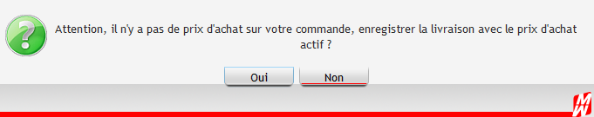

Lorsque vous avez terminé et que les quantités sont bonnes, cliquez sur

Livraison directe

Cliquez sur « Ajouter un article » puis sélectionnez les articles à livrer en double cliquant sur chacun. Validez en cliquant sur « Ok ».
Vos produits apparaissent dans le Plan d’achat, cliquez sur l’icône

Vérifiez que vous êtes bien en mode « Livraison », la case « Liv » doit être cochée.

Cliquez sur

Une ligne de Livraison bleue apparait, renseignez le magasin ainsi que les quantités livrées :
Lorsque vous avez terminé et que les quantités sont bonnes, cliquez sur

Faites de même pour tous vos articles à livrer.

Création d’une étiquette

Pour créer une étiquette, il vous faut tout d’abord son format, celui-ci est indiqué sur l’emballage. Si ce n’est pas le cas, munissez-vous d’une règle et mesurez son format (largeur, hauteur, marge et intervalle).
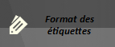
Cliquez ensuite sur

La page de création d’étiquette s’affiche :

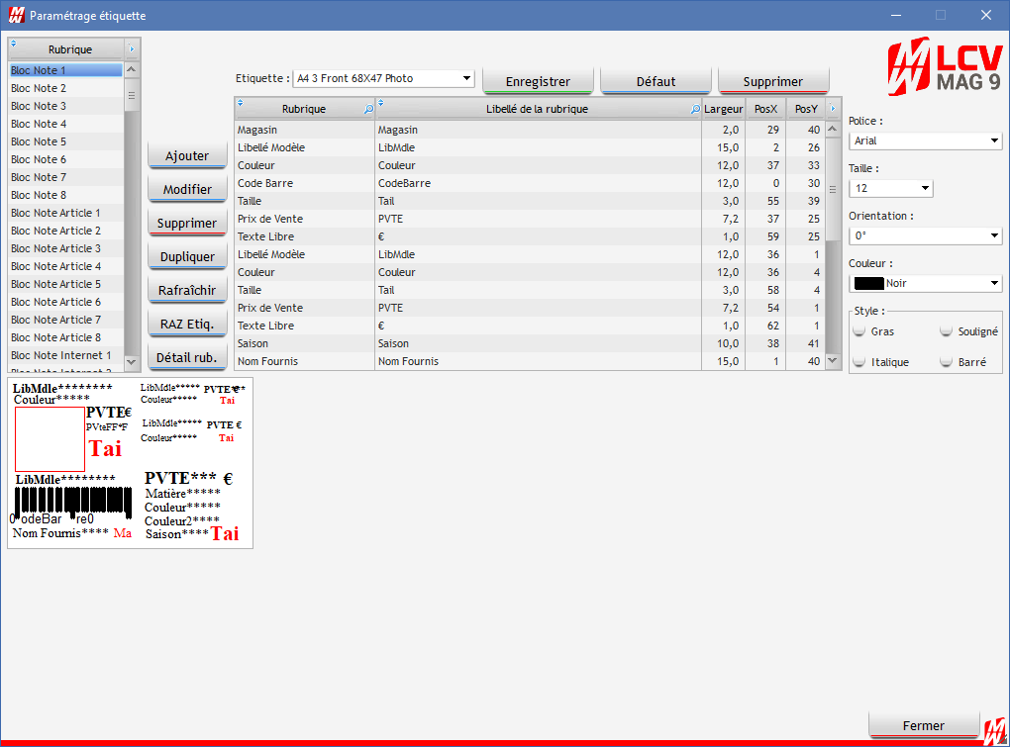
Cliquez sur puis remplissez les champs en bas de la page.

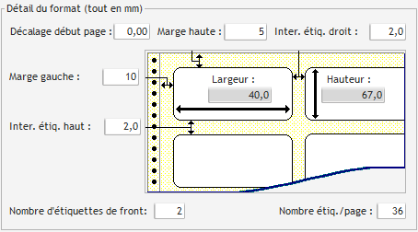

Note : Toutes les mesures sont en mm.

Double cliquez sur le nom de l’étiquette pour la renommer, puis cliquez sur Enregistrer.

Maintenant, il faut paramétrer les informations que vous souhaitez voir sur votre étiquette.
Double cliquez sur les éléments nécessaires dans les rubriques disponibles à gauche de votre écran.
Vos rubriques se retrouvent dans le tableau central.

Pour modifier l’emplacement de vos rubriques, cliquez dessus dans l’encart blanc en dessous du tableau des rubriques, et déplacez-les à l’aide de la souris.

Exemple :
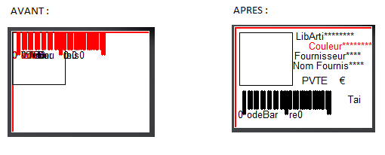

Vous pouvez modifier, pour chaque rubrique, la police d’écriture, la taille, la couleur et le style. Cliquez sur la rubrique puis faites les modifications.
IMPORTANT : Pour le Code-barre, sélectionnez la police « EAN 13 ».
Cliquez sur une fois les modifications faites.

Faites des tests afin de vérifier que l’emplacement choisi permet l’affichage de tout le libellé. Si ce n’est pas le cas, revenez sur votre étiquette et déplacez-le.

A savoir : La largeur correspond au nombre de caractères affichés. Par exemple, si votre fournisseur est nommé MON FOURNISSEUR, on compte 15 caractères (l’espace compte pour 1), il faudra donc que la largeur de votre rubrique Fournisseur soit au minimum à 15 pour tout afficher.

Impression via les livraisons

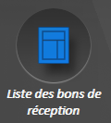
Il vous est possible d’imprimer directement les étiquettes correspondantes aux produits que vous venez de livrer.
Pour cela, cliquez sur l’icône

Entrez vos dates pour rechercher votre Bon de Réception, puis cliquez sur « Go ».
Double-cliquez sur votre Bon de Réception.

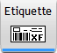
Appuyez sur

La page d’impression des étiquettes se charge, il ne vous reste plus qu’à sélectionner le format d’étiquette et lancer l’impression.

Impression étiquettes
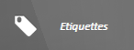
Pour imprimer vos étiquettes, cliquez sur

Si vous souhaitez réimprimer les étiquettes que vous avez imprimé précédemment, cliquez sur « Non ».
Si vous souhaitez imprimer une nouvelle sélection d’étiquette, cliquez sur « Oui ».

La page d’édition des étiquettes s’affiche :
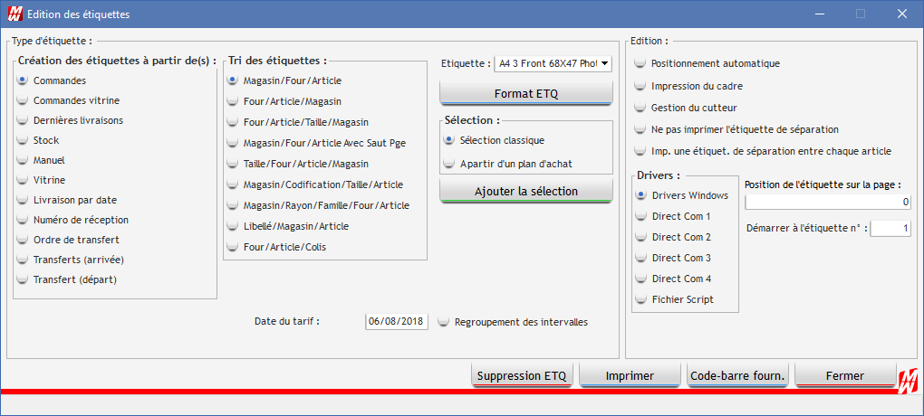

Vous pouvez créer des étiquettes à partir de :

Commandes : Permet d’imprimer des étiquettes à partir d’un N° de commande ou d’une date de commande.

Commandes vitrine : Permet d’imprimer des étiquettes à partir d’un N° de commande ou d’une date de commande. Le nombre d’étiquette généré correspond à chaque modèle et chaque pointure. Si vous avez commandé deux fois le même article dans la même pointure, une seule étiquette sera générée pour ce produit.

Dernières Livraisons : Permet d’imprimer les étiquettes à partir des dernières livraisons.
Attention, toutes les dernières livraisons seront générées depuis la dernière fois où vous avez utilisé cette fonction.

Stock : Permet d’imprimer des étiquettes en fonction du stock.

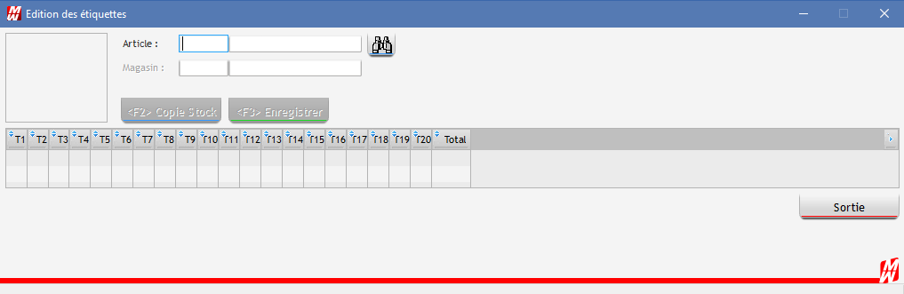
Manuel : Faites un clic droit dans la case « Article » pour aller chercher l’article à éditer. Renseignez le N° du magasin, la ou les pointures que vous souhaitez imprimer puis cliquez sur « F3 Enregistrer ». Utile pour réimprimer une étiquette abîmée.

Vitrine : Permet d’imprimer une étiquette du stock par article et par magasin.

Livraison par date : Permet d’imprimer vos étiquettes en fonction d’une date. Utile si vous avez plusieurs Bon de Réception sur la même journée.

Numéro de Réception : Permet d’imprimer vos étiquettes en fonction d’un numéro de réception.

Ordre de transfert : Permet d’imprimer vos étiquettes à partir d’un ordre de transfert.

Transfert (arrivée) ou (départ) : Permet d’imprimer vos étiquettes à partir d’un transfert.

Principe :

Renseignez le nom de votre format d’étiquette.
Modifier la « Date de Tarif » si le tarif de votre étiquette est différent de celui appliqué à la date du jour. Par exemple, lorsque vous imprimer des étiquettes avec un tarif soldé.

Choisissez le tri de vos étiquettes.

Choisissez à partir de quelle source vous voulez créer vos étiquettes (Dans « Création d'étiquettes à partir de(s) »).

Cliquez ensuite sur « Ajouter la sélection », renseignez les informations en fonction de la source que vous avez choisi puis cliquez sur « Ok ».

Une page de ce type doit apparaitre :
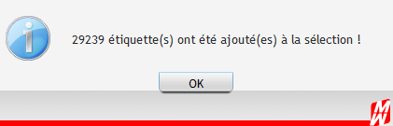

Cliquez sur « imprimer ».

Informations complémentaires :
Permet de supprimer les étiquettes précédemment sélectionnées.
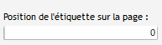
Permet de positionner l’étiquette sur l’emplacement choisi.
Utile pour éviter de perdre des étiquettes sur une page entamée.

Contrôle Factures Fournisseurs
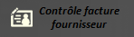
Cliquez sur
La page de contrôle de factures apparait, faites un clic droit dans

Sélectionnez le fournisseur.
Cliquez ensuite sur pour sélectionner la livraison correspondant à votre facture fournisseur.

Entrez les dates de la période à contrôler.

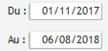

Sélectionnez les livraisons « Non pointées ».

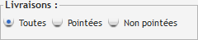

Cliquez sur « Go » pour obtenir la liste des livraisons correspondant au fournisseur. Sélectionnez la livraison puis cliquez sur « Ok ».

Voici ce que vous devriez avoir à l’écran :

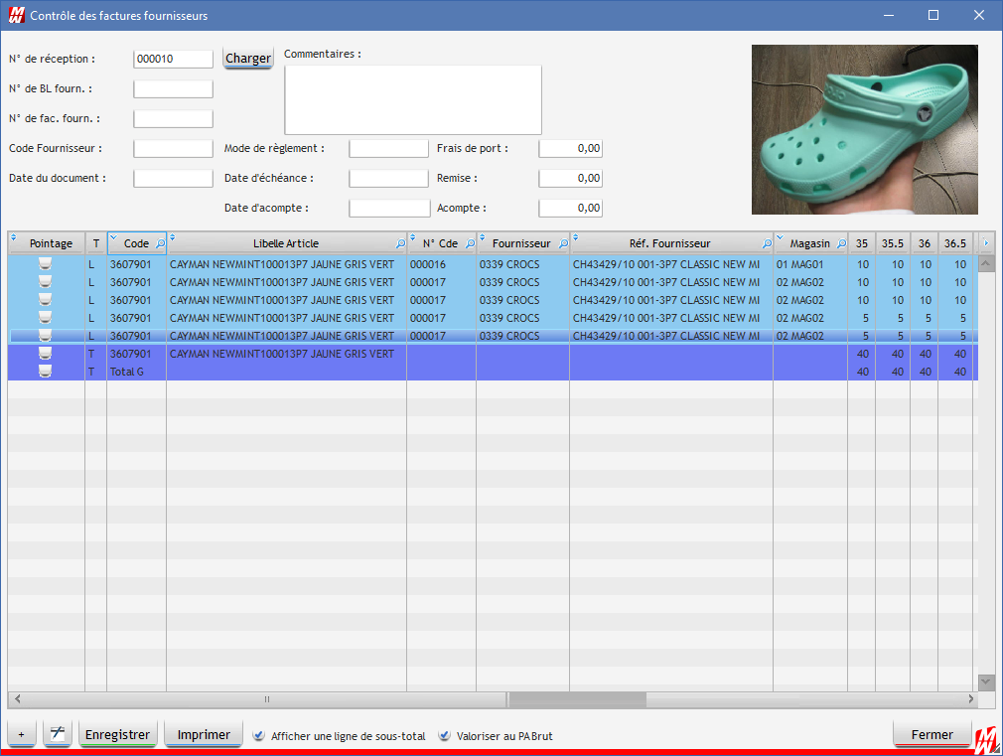
Cochez les cases pour pointer les livraisons puis cliquez sur pour enregistrer le pointage.
Astuce : Le bouton en bas a gauche permet de tout sélectionner

Répétez l’opération en sélectionnant une autre livraison ou un autre fournisseur pour continuer le pointage.
Attention : Si vos livraisons sont multifournisseurs (enregistrement de deux livraisons en même temps sans créer un nouveau numéro entre les deux) il faudra passer par le plan d’achat.

- Contrôle Facture Fournisseurs dans le plan d’achat

Le pointage dans le plan d’achat se fait article par article, il faut donc au préalable aller chercher tous les articles à pointer.

Cliquez ensuite sur un article, puis sur la ligne de livraison correspondant à votre facture ; si vos livraisons ne sont pas détaillées par date cliquez sur la roue crantée et affichez-les.
Faites un clic droit sur la ligne de livraison et cliquez sur « Pointage des lignes de livraison ».

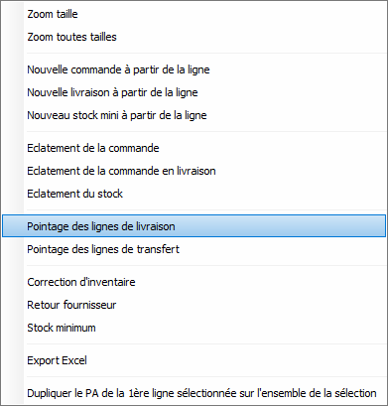

Note : Lorsqu’une ligne de livraison est pointée, on affiche « Ok » dans la colonne « InfoSite ».

